Préparation d’une séance
Titre : calligraphie | Cycle : 2,3 | Classe : CE1/CE2 | Domaine disciplinaire : arts plastiques
Place dans la séance : séance de construction |  |  |  | Durée : 1h15
Objectif spécifique : - introduire la dimension culturelle de la calligraphie à partir d’une oeuvre célèbre ( affiche de Yamashiro, destinée à ne campagne de reboisement au japon : le signe « arbre » répété signifie « la forêt »)
- Créer le signe qui représente la classe pour les élèves
- expérimenter un nouvel outil, le chalumeau
Matériel : -25 photocopies du mot « CLASSE »
-25 petits cadres
- 25 feuilles de brouillon
- 25 chalumeaux
- 1 pot pour 2 élèves
- de l’encre
- 25 feuilles A4 blanches
- 25 grands cadres
- des chemises pour les élèves
- du papier pour protéger les tables
- La reproduction de l'affiche de Yamashiro
- 25 feutres noirs
- 25 pochettes plastiques

Contextualisation : Les élèves ont fait au préalable une séance découverte de la calligraphie, il s’agira, ici, d’introduire la dimension culturelle japonaise.

DEROULEMENT

Phase  N° | Durée | Consigne | Mode de travail/organisation matérielle/supports/Oral-Ecrit | Compétences à mobiliser | Evaluation
1 | 5 | - Qu’ai je affiché au tableau ? Reformulation des étapes de la séance précédente  - Vous souvenez-vous comment on a obtenu ces signes ? A quoi cela vous fait-il penser ?  - C’est donc le signe qui les représente mais on va essayer de trouver un autre signe qui peut les représenter dans la classe. | - Oral/collectif. Au tableau, présenter l’affiche représentant tous les signes faits par les élèves la séance précédente et qu'ils n’ont pas encore vus. | - L’élève doit être capable de s’exprimer sur une production.  - L’élève doit être capable de reformuler les étapes d’une production.
2 | 15 | - Aujourd’hui nous allons trouver le signe qui représente la classe.  - Avec la feuille que vous avez et le cadre vous allez isoler un élément où on ne reconnaît pas de lettre.  - Ensuite vous allez l’encadrer au crayon à papier et le découper, puis le reproduire sur une feuille carrée au feutre noir. | - Consigne orale/collective Ouvrir le tableau où se trouve le mot « CLASSE » avec les lettres superposées.  Distribution des photocopies du mot « CLASSE » (semblable à celui qui est écrit au tableau), des petits cadres, des feuilles carrées, des feutres noirs.  - Phase de recherche et de production Ecrite/individuelle  - Prévoir une pochette plastique par élève où ils pourront ranger toutes les étapes de la construction. | - L’élève doit être capable d’isoler une partie d’une « image » et de la reproduire dans un autre format.
3 | 10 + 10 | - La chute de papier, le petit cadre et le signe obtenu seront mis dans leur pochette plastique.  - Leur montrer un chalumeau leur demander ce que c’est. Leur expliquer à quoi il sert.  - Sur une feuille de brouillon ils vont tester tout ce qu’il est possible de faire avec le chalumeau et de l’encre en 10min.  - Mise en commun et liste des effets produits avec le chalumeau établie sur une affiche + manière dont on les obtient. | - Consigne orale/ collective et phase de recherche écrite/individuelle. Distribution des feuilles de brouillon, des pots avec l’encre et des chalumeaux. | - L’élève doit être capable d’expérimenter des outils et de constater les effets produits.
4 | 10 | - Mettre la feuille de brouillon de  coté.  - La reproduction de l'affiche sera affichée au tableau. Qu’est-ce que c’est ? Comment cela s’appelle ?  Leur donner le nom de l’œuvre, le nom du peintre et la date. Leur donner la signification du signe.  Faire un rappelle sur la calligraphie et leur expliquer qu’à la manière de l'affiche "l'arbre dans la forêt" nous allons nous représenter individuellement, un élève au milieu d’autres élèves. | - Collectif/Oral | -L’élève doit être capable de s’exprimer sur un œuvre et de décrire une image.
5 | 15 | - Sur une feuille A4 avec le chalumeau représenter d’abord le signe en grand grâce au grand cadre puis plusieurs fois en d’autres tailles plus petites. | - Distribution des grands cadres et des feuilles blanches. | - L’élève doit être capable de réinvestir les effets obtenus dans l’expérimentation de l’outil dans une nouvelle production.  - Produire en visant la maîtrise des effets et du sens.
6 | 10 | - Mettre toutes les productions ensemble au tableau. Qu’en pensent-ils ? | - Oral/collectif | - L’élève doit être capable d’établir des relations et des comparaisons entre ses démarches et celles d’autres productions
BILAN :
Durant la séance il est important d’être clair dans les consignes pour éviter de les reformuler, ne pas hésiter à les faire répéter par un élève.
Par rapport à la phase de recherche avec le chalumeau, imposer aux élèves de faire uniquement des traits, sinon ils se concentrent plus sur le dessin que sur les effets obtenus par la manipulation du chalumeau.
Lors de la mise en commun des productions, à la fin, faire rappeler les consignes par un élève et voir si elles ont bien été respectées.
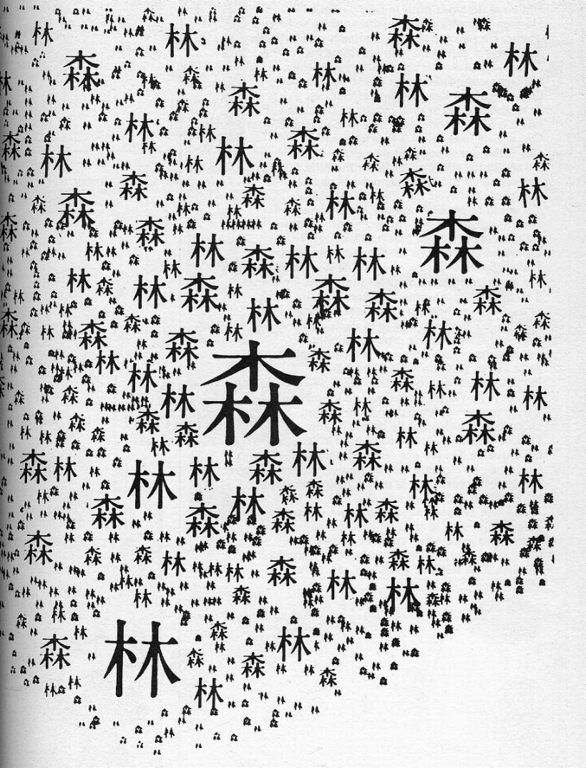

affiche de Yamashiro, destinée à une campagne de reboisement au japon : le signe « arbre » répété signifie « la forêt »

